Получение и DFT-моделирование межмолекулярных комплексов
1,3,5-трифенилформазана с акцепторами протона
Сороколетова Н.А.^{1,2}, Беляев С.Н.², Белов Д.В.²
Аспирант, 1 года обучения Химического факультета ННГУ
¹Нижегородский государственный университет имени Н.И. Лобачевского,
химический факультет, Нижний Новгород, Россия
²Институт прикладной физики РАН имени А.В. Гапонова-Грехова,
Нижний Новгород, Россия
E-mail: n.sorokoletova@ipfran.ru
Молекулы формазанов включают азогруппу (–N=N–) и гидразоновую группу (–C=N–N–), причем обе из них способны изомеризоваться по двойной связи при возбуждении видимым светом. Фотоизомеризация формазанов происходит в неполярных растворителях за счет образования водородных связей между атомом водорода группы (=N–N(Н)–) и атомами азота. Полярные растворители способствуют снижению активационного барьера фотоизомеризации 1,3,5-трифенилформазана (ТФФ). Известно, что у ТФФ существует более 16 изомеров, однако основными из них являются четыре: две "красные" формы и две "желтые", причем переход "красных" форм в "желтые" совершается путем фотоизомеризации, а обратный переход разрешен термическим путем.
В данной работе впервые продемонстрирована возможность изомеризации "желтой" формы 1,3,5-трифенилформазана в "красную" путем взаимодействия с молекулами – акцепторами протона: муравьиной кислотой и 1,1,1,2,2,3,4,5,5,5-декафтор-3-метокси-4-(трифторметил)пентаном (NOVEC 7300). Изомеризация происходит по средством образования межмолекулярных комплексов. Для межмолекулярных комплексов были получены электронные спектры поглощения и рассчитаны их константы устойчивости.
Для подтверждения образования межмолекулярных комплексов формазана с молекулами – акцепторами протона, провели квантово-химическое моделирование возможных структур. Структуры были оптимизированы, рассчитаны их энергии и электронные спектры. Для оптимизации структур использовали функционал CAM-B3LYP c базисом 6-311G++(d,p), для расчета энергий использовали функционал CAM-B3LYP с базисом def2TZVP, расчеты проводили методом TD-SCF, модель растворителя SMD.
С помощью квантово-химических расчетов было доказано образование межмолекулярных комплексов и определены изомеры 1,3,5-трифенилформазана, которые образуют устойчивые межмолекулярные комплексы с акцепторами протона в среде неполярного растворителя – гексана.
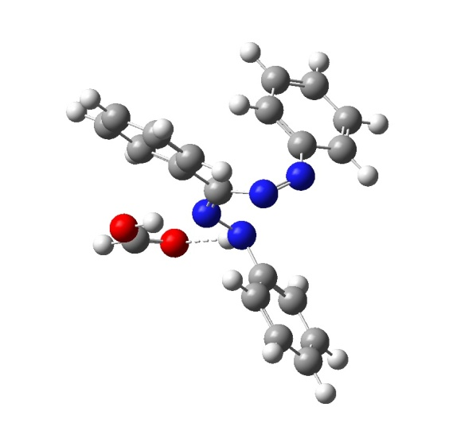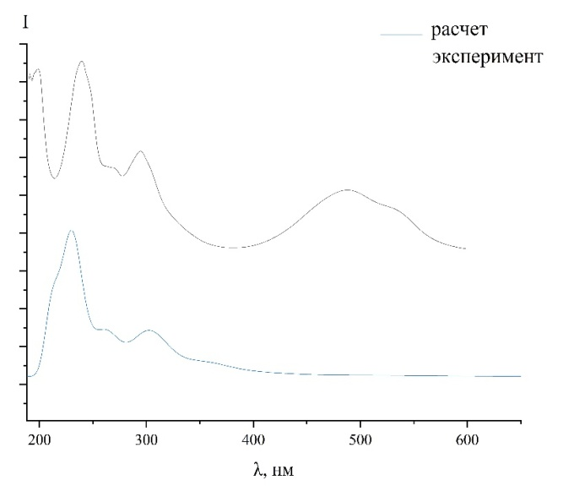
(а) (б)
Рис. 1. Структура молекулярного комплекса изомера ZZZZ 1,3,5- трифенилформазана с муравьиной кислотой (а) и их электронные спектры поглощения (б).

